福建省九竹工贸有限公司
2025 年度社会责任报告

一、企业基本情况
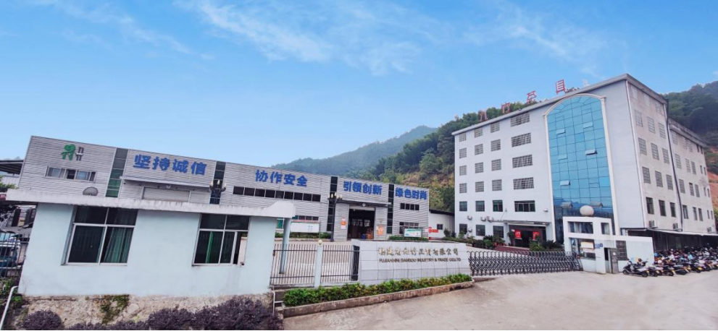
福建省九竹工贸有限公司（简称九竹公司）坐落于南平市政和县鹤林工业园区，公司自 2014 年成立以来，始终以竹为基、以绿为魂，深耕竹材深加工领域，致力于将自然竹韵融入现代生活，是一家集竹材料研发、产品设计、生产、自主品牌建设及产品销售于一体的创新型高新技术家居企业。

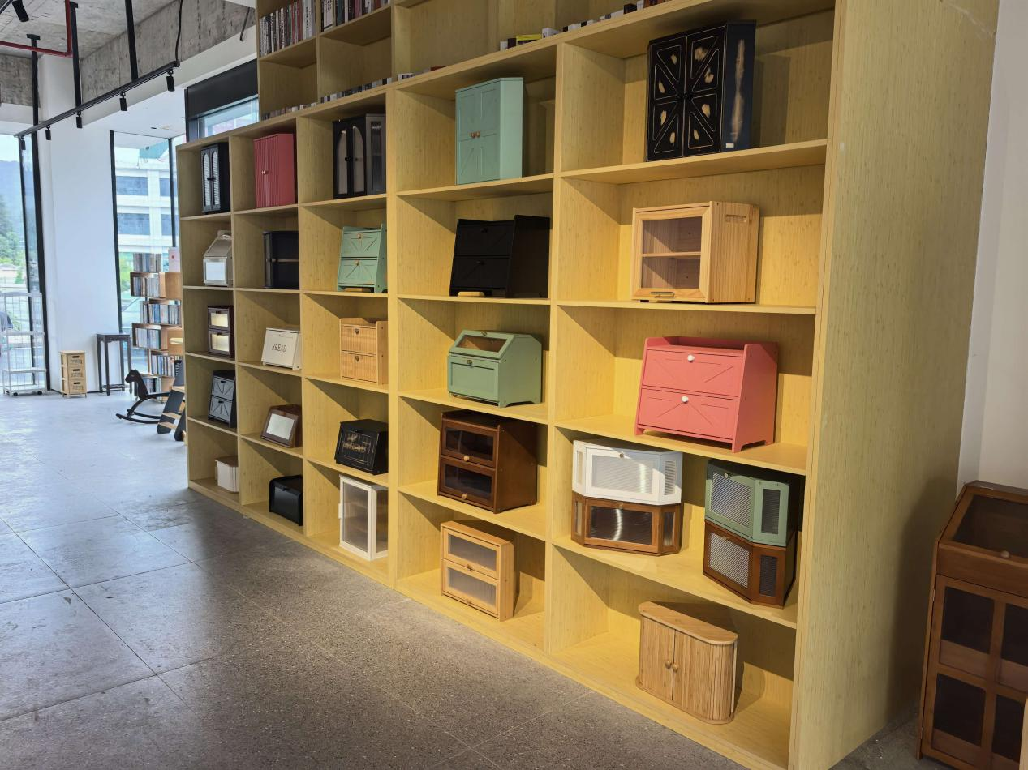
公司旗下拥有 4 家分公司，员工规模超 600 人，打造五大核心产品板块，为全球客户提供全方位竹制生活解决方案，产品矩阵包含：竹茶盘系列、竹家居系列、竹制酒店用品系列、特色竹制品系列（竹制仿古工艺品、竹茶空间、竹制茶水柜等）。公司建有标准化生产园区与智能化生产线，配备先进的竹材处理、加工、检测设备，年产能可达 500 万件以上，能够充分满足国内及海外大批量订单需求。截至 2025 年，公司累计拥有专利 130 项，软件著作权 26 项，其中发明专利 3 项。先后荣获 “国家高新技术企业”“2024 年世界林产品类金奖”“福建省专精特新中小企业”“福建省林业产业化龙头企业”“福建省守合同重信用企业” 等多项荣誉。

2025 年公司开启外贸业务布局，实现内销与外贸双线并行协同发展。内销方面搭建覆盖全国的销售网络，线下入驻门店超 500 家，联动电商、直播等新媒体渠道触达终端消费者；外贸业务稳步拓展，产品远销欧洲、北美、巴西、加拿大、日本等 30 多个国家和地区，取得国际环保、质量体系多项认证，组建专业外贸服务团队，可为海外客商提供产品设计、定制化生产、产品迭代创新等一站式服务，年外贸出口额实现稳步增长。
二、坚持正确导向、履行社会责任的制度安排和主要成效
公司把社会责任嵌入企业治理体系，建立常态化社会责任工作机制，将员工权益保障、产品质量管控、安全生产、合规经营纳入企业考核，获评BSCI认证，以制度推动社会责任落地实施。
（一）保障员工合法权益 公司坚持以人为本，把员工作为企业发展的核心财富，严格遵守各项劳动法律法规，规范劳动合同签订，落实薪酬发放、社会保障、劳动保护等制度。依托企业智能化生产与外贸业务发展，搭建多元化员工培训体系，开展生产技能提升、安全生产、外贸业务、合规管理等各类培训，拓宽员工职业成长通道。持续完善员工福利保障，做好食宿配套、人文关怀、困难职工帮扶工作，不断改善工作环境，提升员工归属感与幸福感，实现企业发展与员工共同成长。
（二）维护海内外客户权益 公司坚持以客户为中心，兼顾国内消费者与全球海外客商需求。建立全流程质量管理体系，从研发、生产到成品出厂实施全链条质量管控；针对外贸出口业务，对标国际环保与质量标准开展生产，严格落实出口产品检验检测。搭建国内线下线上、海外外贸团队多渠道客户服务端口，完善售前咨询、售中跟进、售后响应机制，及时响应客户诉求，妥善处理客户反馈与投诉，持续提升海内外客户满意度与品牌忠诚度。
三、弘扬中华优秀传统文化，促进行业创新发展
（一）规范企业治理，践行先进文化理念 公司严格遵照法律法规及公司章程开展经营，完善法人治理结构，保障股东依法享有资产收益、重大决策参与等合法权利。通过股东会等形式做好经营信息披露，保障企业公开透明运转。立足闽北本土，传承中华传统竹工艺文化，把东方美学、传统茶道文化融入竹制品设计研发，以竹为载体传播中华优秀传统文化。
（二）坚持技术创新，引领行业转型升级 公司以技术创新驱动产业进步，主动参与行业标准研讨，推动竹深加工行业技术迭代。持续加大科研投入，依托自有专利技术，推动竹制品工艺改良，推进竹产业由传统制造向智能制造升级。对内强化技术攻关，对外加强产业链上下游协同合作，联动上下游企业共建稳定产业生态，带动竹加工行业整体提质增效。同时依托 2025 年新拓展的外贸渠道，将承载东方美学的竹制产品输出到全球三十多个国家及地区，让海外市场了解中国传统竹工艺文化。
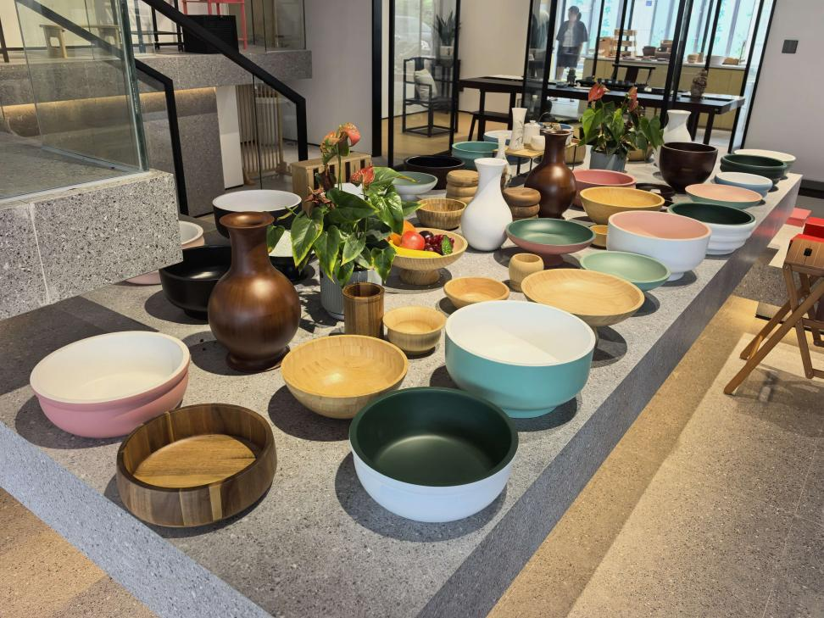

四、坚持社会效益优先，推动经济效益、生态效益、社会效益协同统一
公司坚定践行 “以竹代木、‘以竹代塑’” 绿色发展理念，走清洁生产、循环经济发展道路，淘汰高耗能、高污染生产模式，把生态环境保护摆在企业发展的重要位置，助力碳中和与可持续发展目标落地。
作为林业产业化龙头企业，公司搭建规模化竹林合作基地，保障企业原料稳定供给的同时深度赋能乡村振兴。通过基地采购楠竹原料，带动广大竹农稳定增收，打通 “竹林-工厂-市场” 的产业链路，实现生态保护、产业发展、民生增收三方共赢。随着 2025 年外贸市场打开，竹制品市场需求进一步扩大，有效拉动上游竹材需求，持续拓宽竹农增收渠道，带动地方就业。
下一步，企业将继续深耕竹材创新应用，持续优化生产工艺，降低生产能耗；持续加大环境保护、资源节约、员工权益保障、客户服务、乡村帮扶、社会公益等领域投入。持续深化国内市场布局，扩大外贸市场的拓展力度，让绿色竹制品走向更多国家，努力实现企业、社会、自然环境协调共生。未来将持续借鉴优秀社会责任实践经验，创新社会责任工作模式，让竹产品成为传递绿色发展理念与东方智慧的载体，为地方经济社会可持续发展贡献企业力量。
五、对监管部门和社会公众关注问题的回应处置情况
（一）对监管部门关注问题的回应处置 1. 及时沟通反馈：针对市场监管、海关、生态环境等监管部门提出的各项要求，建立高效沟通响应机制。尤其针对 2025 年新增外贸出口业务，主动对接各监管单位，按要求报送经营、产品、出口相关资料，如实说明企业情况。 2. 落实整改提升：针对监管指出的问题，组织内部专项分析，制定整改方案与时间计划，逐项落实整改闭环，重点强化外贸合规、产品质量、环保生产等关键环节管控，防范同类问题重复发生。 3. 强化内部监管培训：完善内部监督管理体系，覆盖生产、内销、外贸全业务链条。常态化开展法律法规、安全生产、出口合规等主题培训，提升全体员工合规意识，保障企业全流程合规运营。
（二）对社会公众关注问题的回应处置 1. 推进信息公开透明：针对公众关心的产品质量、环保生产、企业经营、外贸出口等议题，依托官网、新媒体等渠道主动公开相关信息，主动接受社会公众监督。 2. 快速响应社会关切：建立诉求快速处置流程，面对消费者、海外客商的咨询、质疑与投诉，第一时间开展调查核实，及时反馈处理结果。对存在的问题主动承担责任，落实整改优化。 3. 积极参与公益回馈社会：积极履行企业社会义务，主动参与公益帮扶、志愿服务等社会公益活动，立足地方实际助力乡村发展，促进企业与社会和谐共融。

